Задания школьного этапа Всероссийской олимпиады школьников по физике 2019-2020 год
10 класс

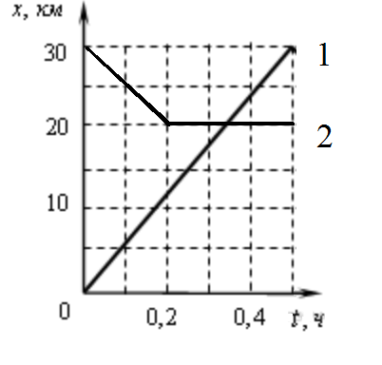
Задача №1
На графике показаны зависимости координат двух автомобилей, движущихся вдоль оси ОХ от времени. Постройте график зависимости модуля скорости первого автомобиля по отношению ко второму от времени.

Задача №2
При повороте трактора, движущегося со скоростью 25 км/ч, его центр масс описывает дугу радиуса R = 9 м. Найти разность скоростей гусениц трактора, если расстояние между ними d = 1,5 м.

Задача №3
Через неподвижный блок перекинута тонкая нерастяжимая нить, на концах которой подвешены два груза массами 100 г и 200 г. С какой силой блок действует на подвес, которым он прикреплен к потолку? Считать, что блок вращается без трения. Массой блока пренебречь.

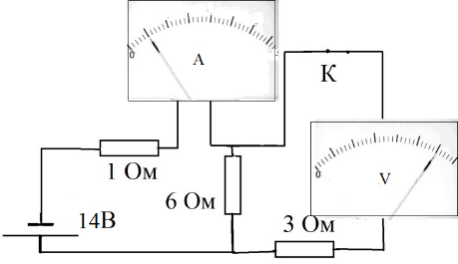
Задача №4
В электрическую цепь, схема которой показана на рисунке, включены идеальные измерительные приборы. Определите показания приборов при замкнутом и разомкнутом ключе К. Запишите результат с учетом погрешности измерений.

Задача №5
.
В калориметр, содержащий 510 г воды при температуре 20⁰ C, бросили 20 г мокрого снега.
Сколько воды было в снеге, если после установления теплового равновесия температура в
калориметре понизилась на 3⁰ С? Теплоёмкостью калориметра и тепловыми потерями во время эксперимента пренебречь. Вода из калориметра не выливается. Удельная теплоёмкость воды равна 4200 Дж/(кг⋅⁰С), удельная теплота плавления льда —
340 кДж/кг.

Возможные решения и критерии их оценивания
Задача № 1
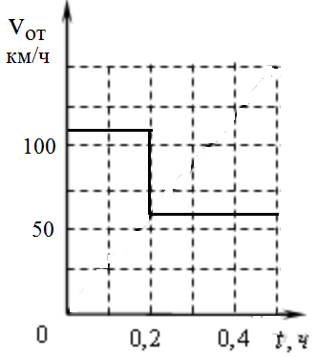
Решение
На исходном графике можно выделить два временных интервала – от 0 до 0,2 ч – автомобили двигаются навстречу друг другу, и второй участок – от 0,2 до 0,5 когда автомобиль №2 остановился, а автомобиль №1 продолжал двигаться с постоянной скорость. На первом участке $v_{от.12}= v_{1}+v_{2}$, на втором участке $v_{от.12}= v_{1}$. Из исходного графика определяем скорости автомобилей v₁ = 60 км/ч, v₂ = 50 км/ч. Значит, на первом участке v_{от.12} = 110 км/ч, а на втором - v_{от.12} = 60 км/ч. График должен иметь следующий вид

Критерии оценивания
Определена относительная скорость на первом временном промежутке………...3 балла
Определена относительная скорость на втором промежутке…………………..….3 балла
Построен график…………………………………………………………...……..…...4 балла

Задача №2

Решение
Считая, что центр масс трактора расположен симметрично относительно гусениц, можем определить радиусы кривизны, по которым двигаются его гусеницы:$R_{1}=R-d/2$ и $R_{2}=R+d/2$. При повороте точки, лежащие на одном радиусе двигаются с одинаковой угловой скоростью, а линейная скорость центра масс трактора $v_{o}= ωR$ или $ω= \frac{v_{o}}{R}$ . Тогда $v_{2}-v_{1}= ωR_{2}- ωR_{1}= \frac{v_{o}}{R}d$ = 1, 17 м/с.
Критерии оценивания
Найдены радиусы кривизны движения гусениц………………………………………..2 балла
Найдена угловая скорость поворота трактора…………………………………………..3 балла
Получено выражение для разности скоростей ………………………………………....4 балла
Получен верный ответ задачи……………………………………………………………1 балл

Задача №3

Решение
Пусть m₂ = 200 г, а m₁ = 100 г. Поскольку m₂ > m₁ , правый груз будет двигаться вниз, а левый, соответственно, вверх. На каждый груз действует сила тяжести, направленная вниз, и сила натяжения нити, направленная вверх. Напишем второй закон Ньютона для первого и второго грузов в проекции на вертикальную ось.

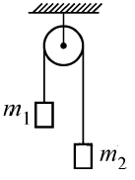
$m_{1}g-T=-m_{1}a$ $m_{2}g-T=m_{2}a$ Решая систему уравнений, выражаем силу натяжения нити $T=\frac{2m_{1}m_{2}}{m_{1}+m_{2}}g$ Сила, с которой блок действует на подвес F = 2T =$\frac{4m_{1}m_{2}}{m_{1}+m_{2}}g$
F = 2,67 Н.

Критерии оценивания
Записано уравнение динамики для первого груза………………………………….….2 балла
Записано уравнение динамики для второго груза……………………………………..2 балла
Определена сила натяжения нити………………………………………………………4 балла
Записано выражение для силы действующей на подвес блока………………………..1 балл
Получен правильный ответ ………………………………………………………………1 балл

Задача №4
Решение
Сопротивление идеального амперметра равно нулю, поэтому амперметр при замкнутом ключе показывает ток $I= \frac{14}{1+6}=$ 2 А. Сопротивление идеального вольтметра равно бесконечности, поэтому включенный последовательно с ним резистор сопротивлением 3 Ом не влияет на показания вольтметра и прибор показывает падение напряжение на резисторе сопротивлением 6 Ом или $U=IR=2∙6=$ 12 В. При размыкании ключа вольтметр отключается от цепи, а так как он идеальный, то ток через него не протекает как при замкнутом, так и при разомкнутом ключе К. Поэтому показания амперметра не изменяются и он по прежнему показывает ток 2 А. Показания вольтметра при разомкнутом ключе равно нулю. Для записи результата измерений с учетом погрешности определим цену деления амперметра и вольтметра. У амперметра одно большое деление соответствует 2 А, тогда цена деления амперметра 0,4 А и он показывает ток I = 2±0,2 А. Цена деления вольтметра 0,4 В, значит он показывает напряжение U = 12±0,2 В.

Критерии оценивания
Определен ток через амперметр при замкнутом ключе…………..……………………1 балл
Определено напряжение вольтметра при замкнутом ключе .................……………...3 балла
Определено напряжение при разомкнутом ключе……………………..………………1 балл
Определен ток при разомкнутом ключе…………………………………..…………….1 балл
Определена цена деления амперметра……………………………………..……………1 балл
Определена цена деления вольтметра……………………………………..…………….1 балл
Записаны показания вольтметра………………………….……………………………...1 балл
Записаны показания амперметра…………….……………….………………………….1 балл

Задача №5
Решение
Мокрый снег — это смесь воды и льда (что возможно только при 0⁰С). Пусть m — масса льда в этой смеси, M – масса воды в калориметре, а M₁ – масса воды в смеси. Теплота, отдаваемая остывающей водой, тратится на то, чтобы растопить лёд и нагреть воду массой 20 г до 17⁰С. Запишем уравнение теплового баланса:
сMΔt = λm + CМ₁(t₂ – 0⁰) $m=\frac{C(M∆t-M_{1}t_{2})}{λ}$ = 14,7 г. Значит, в смеси содержится 20 – 14,7 = 5,3 г воды.
Критерии оценивания
Определена начальная температура смеси ……………………………………………2 балла
Записано уравнение теплового баланса для льда………………………………………4 балла
Получен правильный ответ………………………………………………………………4 балла

